**Δελτίο Τύπου**

Η **Filmcenter TRIANON** παρουσιάζει

την ταινία σταθμό του **Μίλος Φόρμαν**

με τον **Τζακ Νίκολσον** να κερδίζει το πρώτο Όσκαρ της καριέρας του

**Στη Φωλιά του Κούκου**

Μοναδική επανέκδοση σε νέα ψηφιακή κόπια. 60 χρόνια από την έκδοση του μυθιστορήματος και 45 χρόνια από την κυκλοφορία της ταινίας.

**Από 25 Αυγούστου στους κινηματογράφους**



**5 Βραβεία Όσκαρ**

* Καλύτερης Ταινίας – Μάικλ Ντάγκλας και Σαούλ Ζάεντς
* Σκηνοθεσίας – Μίλος Φόρμαν
* Α΄ Ανδρικού Ρόλου – Τζακ Νίκολσον
* Α΄ Γυναικείου Ρόλου – Λουίζ Φλέτσερ
* Διασκευασμένου Σεναρίου – Λόρενς Χόουμπεν και Μπο Γκόλντμαν

**Imdb Top rated movie #18** – **Βαθμολογία Imdb 8,7**

**“Ποιος από εσάς τους τρελούς έχει κότσια;”**

Η ταινία «**Στη φωλιά του κούκου**», σε σκηνοθεσία Milos Forman και πρωταγωνιστή τον Jack Nicholson, μιλάει για έναν εγκληματία με ελεύθερο πνεύμα που μεταφέρεται σε ψυχιατρική κλινική και ηγείται, ως αρχηγός των ασθενών, της πτέρυγας ενός ψυχιατρείου με έναν ευχάριστο συνδυασμό θράσους και ευρηματικότητας.

Βασισμένη στο διάσημο μυθιστόρημα του Ken Kesey, και παραγωγή Saul Zaentz και Michael Douglas για την Fantasy Films.

Το βιβλίο που δημοσιεύτηκε το 1962, προέβλεψε όχι μόνο την εξέγερση εκείνης της δεκαετίας, αλλά και την επακόλουθη καταστολή στις αρχές της δεκαετίας του '70. Αιχμαλώτισε τη φαντασία μιας ολόκληρης γενιάς, παραμένοντας στις λίστες των best seller και των Top Rated Movies μέχρι και σήμερα. Αυτές είναι σαφείς ενδείξεις ότι η ιστορία του Kesey, που γράφτηκε μεταξύ νύχτας και αυγής, όταν εργαζόταν σε νυχτερινή βάρδια ως βοηθός στο Νοσοκομείο Βετεράνων του Palo Alto, άγγιξε μία ευαίσθητη ανθρώπινη χορδή που αντηχεί ακόμα.

Χρησιμοποιώντας ένα μεταφορικό πλαίσιο - το φρενοκομείο - για να συμβολίσει το άτομο ενάντια στο σύστημα, η ιστορία παίρνει τη δύναμή της από τη συσσώρευση αναρίθμητων λεπτομερειών που αποκαλύπτουν τι είναι η ζωή μέσα σε ένα ψυχιατρικό ίδρυμα. Ήταν αυτός ο ρεαλισμός που ενδιέφερε τον σκηνοθέτη Φόρμαν, ο οποίος πέρασε αρκετές εβδομάδες στο **Κρατικό Ψυχιατρικό Νοσοκομείο του Όρεγκον στο Σάλεμ** δουλεύοντας το σενάριο με τους Λώρενς Χάουμπεν και Μπο Γκολντμαν. Αργότερα, ολόκληρη η ταινία γυρίστηκε εκεί, χρησιμοποιώντας πολλούς από τους ασθενείς, βοηθούς και γιατρούς του ψυχιατρείου, τόσο μπροστά στην κάμερα όσο και στο προσωπικό και το συνεργείο. Ήταν μια σπάνια συλλογική προσπάθεια που τελικά άγγιξε βαθιά κάθε άτομο που σχετίζεται με την παραγωγή.

**Στη Φωλιά του Κούκου**

One Flew Over the Cuckoo's Nest

Δραματική, Η.Π.Α., 1975, 133’, Έγχρωμη, DCP

**Πρωταγωνιστούν**

JACK NICHOLSON

LOUISE FLETCHER

Και ο

WILLIAM REDFIELD

Επίσης παίζουν

DANNY DE VITO

CHRISTOPHER LLOYD

Διεύθυνση φωτογραφίας HASKΕLL WEXLER, A.S.C.

Κινηματογραφικό σενάριο LAWRENCE HAUBEN and BO GOLDMAN

Βασισμένο στο βιβλίο του KEN KESEY

Παραγωγή SAUL ZAENTZ and MICHAEL DOUGLAS

Σκηνοθεσία MILOS FORMAN

**Διανομή**  FILMCENTER TRIANON

**Σύνοψη**

Όταν ο Ραντλ ΜακΜέρφι μεταφέρεται για αξιολόγηση από ένα συγκρότημα φυλακών σε ένα ψυχιατρικό ίδρυμα, υποθέτει ότι θα είναι σε ένα λιγότερο περιοριστικό περιβάλλον. Αλλά η νοσοκόμα Ράτσεντ διευθύνει την ψυχιατρική τους πτέρυγα με αυστηρή πειθαρχία, κρατώντας τους ασθενείς υποταγμένους μέσω κακοποιήσεων, φαρμακευτικής αγωγής και συνεδριών ηλεκτροσπασμοθεραπείας (θεραπευτικού ηλεκτροσόκ).

Η μάχη μεταξύ του επαναστατημένου ΜακΜέρφι και της άκαμπτης Ράτσεντ σύντομα θα επηρεάσει όλους τους ασθενείς της πτέρυγας.

**Ο ΜΙΛΟΣ ΦΟΡΜΑΝ ΚΑΙ Η ΟΔΥΣΣΕΙΑ ΤΗΣ «ΦΩΛΙΑΣ ΤΟΥ ΚΟΥΚΟΥ»**

Η ίντριγκα και η τρέλα γύρω από μια 13χρονη προσπάθεια να γίνει η ταινία είναι μια ιστορία από μόνη της. Ο Κερκ Ντάγκλας αφού πρωταγωνίστησε στο θεατρικό έργο του Μπρόντγουεϊ το 1963, και ο οποίος είχε τα θεατρικά δικαιώματα του «Κούκου», έκανε μια περιοδεία σε χώρες της Ανατολικής Ευρώπης για λογαριασμό του Στέιτ Ντιπάρτμεντ. Ενώ βρισκόταν στην Πράγα, συνάντησε τον Μίλος Φόρμαν, του οποίου ο κινηματογραφικός αισθητήρας ενεργοποιήθηκε αμέσως για τη "Φωλιά του κούκου». Ο Ντάγκλας διαπιστώνοντας το ενδιαφέρον του νεαρού σκηνοθέτη για το έργο, υποσχέθηκε να του στείλει το βιβλίο μόλις επιστρέψει στην Αμερική όπως και έκανε.

Ωστόσο, ο Φόρμαν δεν το έλαβε ποτέ, και πέρασε μια δεκαετία πριν ξανασυναντηθούν οι δυο τους. Εν τω μεταξύ, οι ταινίες του Φόρμαν, «Black Peter», «Loves of a Blonde / Οι Ερωτες μιας Ξανθιάς» και «Fireman's Ball/ Φωτιά... Πυροσβέστες», τον είχαν κάνει παγκοσμίως γνωστό.

Κατά τη διάρκεια αυτής της περιόδου, ο Ντάγκλας συνέχισε τις προσπάθειες για την παραγωγή της ταινίας, αλλά παράξενα πράγματα συνέχισαν να συμβαίνουν για να την αποτρέψουν. Για δύο χρόνια, τα δικαιώματα ήταν εγκλωβισμένα σε δικαστικές διαμάχες που άσκησε ο Ντέηλ Γουόσερμαν ο συγγραφέας του θεατρικού έργου. Ο Κερκ Ντάγκλας δεν ήταν πλέον αρκετά νέος για να παίξει τον ακαταμάχητο ΜακΜέρφι και τελικά, το 1971, παρέδωσε το έργο στον μεγαλύτερο γιο του, Μάικλ.

Ο νεότερος Ντάγκλας ενέπλεξε αμέσως τον Σαούλ Ζάεντς, πρόεδρο της Fantasy Records, μιας εταιρείας με έδρα το Μπέρκλεϊ που επεκτείνεται στην παραγωγή ταινιών. Ο Ζάεντς και ο Ντάγκλας επικοινωνούσαν αποκλειστικά μέσω ενός τρίτου που είπε στον καθένα τους ότι ο άλλος θα έκανε συμφωνία μόνο αν εμπλέκονταν ένας συγκεκριμένος σκηνοθέτης και σταρ. Κανένας από τους δύο δεν ενδιαφερόταν για αυτή τη συμφωνία και για μήνες το έργο είχε μείνει, για άλλη μια φορά, σε εκκρεμότητα. Μια μέρα ο Ντάγκλας αποφάσισε ότι ήρθε η ώρα να μιλήσει προσωπικά στον Ζάεντς κι έτσι κόπηκε ο γόρδιος δεσμός. Οι δύο άνδρες ήρθαν μαζί ως συμπαραγωγοί της ταινίας η οποία θα χρηματοδοτούνταν εξ ολοκλήρου από την Fantasy Films, θυγατρική της δισκογραφικής εταιρείας, και ιδιοκτησίας του Ζάεντς προσωπικά.

Θέλοντας έναν σκηνοθέτη με σίγουρη πινελιά για δράμα συμπεριφοράς, οι παραγωγοί πλησίασαν τον Μίλος Φόρμαν που ζούσε τότε στη Νέα Υόρκη. Τότε, μετά τη συνάντησή του με τον Φόρμαν, ο Μάικλ έμαθε για το προγενέστερο ενδιαφέρον του πατέρα του για τον Τσέχο σκηνοθέτη. Αφού ο Φόρμαν και ο Κερκ Ντάγκλας συναντήθηκαν ξανά, συμπέραναν ότι τα παλιά τους σχέδια πρέπει να είχαν ματαιωθεί εξαιτίας κάποιου γραφειοκράτη στο τελωνείο της Τσεχοσλοβακίας, που απλά ποτέ δεν έστειλε το βιβλίο.

Ευτυχώς, έκτοτε κανένας άλλος μεσάζων δεν παρεμβλήθη στη «Φωλιά του Κούκου» και το πρότζεκτ προχώρησε. Το μόνο πλέον κόλλημα ήταν η αναμονή εννέα μηνών για τον σταρ Τζακ Νίκολσον ώστε να ολοκληρώσει μια άλλη ταινία.

Δεδομένου ότι ολόκληρη η ιστορία του Κέσεϊ είναι για μια ομάδα ανδρών που αλληλεπιδρούν, το casting έγινε με μεγάλη προσοχή. Πάνω από 100 ηθοποιοί περνούσαν ατελείωτες οντισιόν προτού επιλεγούν δεκαεπτά για να παίξουν τους βασικούς δεύτερους ρόλους ως ασθενείς θαλάμου. Ο βετεράνος ηθοποιός του Μπρόντγουεϊ, **Γουίλιαμ Ρέντφιλντ**, ήταν ένας από τους πρώτους που υπέγραψαν συμβόλαιο μαζί με την προσωπική ανακάλυψη της εταιρείας, τον **Γουίλ Σάμσον**, έναν δίμετρο Ινδιάνο, στο Όινσι Κρικ, ο οποίος παίζει τον κεντρικό ρόλο του Τσιφ (Αρχηγού) Μπρόμντεν. Δύο άλλοι, ο Delos Smith, Jr. και ο Danny DeVito, καλέστηκαν να επανεφεύρουν ρόλους που είχαν παίξει προηγουμένως στη θεατρική σκηνή. Επίσης από το θέατρο είναι η Mimi Sarkisian που είχε υποδυθεί τη Nurse Pilbow στη μακροχρόνια παραγωγή του San Francisco και τώρα στην ταινία.

Τον πολύ σημαντικό ρόλο της Μις Ράτσεντ, της Μεγάλης Νοσοκόμας, κέρδισε η **Λουίζ Φλέτσερ**, μια ηθοποιός που επέστρεψε στην υποκριτική για να υποδυθεί τη σκληρή νότια σύζυγο στο «Thieves Like Us/ Κλέπτες σαν εμάς» του Ρόμπερτ Άλτμαν, και ο **Δρ. Ντιν Μπρουκς**, **πραγματικός διοικητής εν ενεργεία** του Κρατικού Ψυχιατρικού Νοσοκομείου του Όρεγκον, υποδύεται τον ομόλογό του στην οθόνη, τον Δρ. Τζων Σπίβεϋ.

Επικεφαλής της δημιουργικής μονάδας υπό τον Φόρμαν ήταν ο γνωστός κινηματογραφιστής Haskell Wexler.

Η αρχική μουσική είναι του Jack Nitzsche, ενός διακεκριμένου συνθέτη που διασκεύασε πολλούς από τους πρώιμους δίσκους του Phil Spector. Ο Nitzsche έχει γράψει κλασική μουσική για τη Συμφωνική Ορχήστρα του Λονδίνου και έχει συνθέσει τη μουσική πολλών ταινιών.

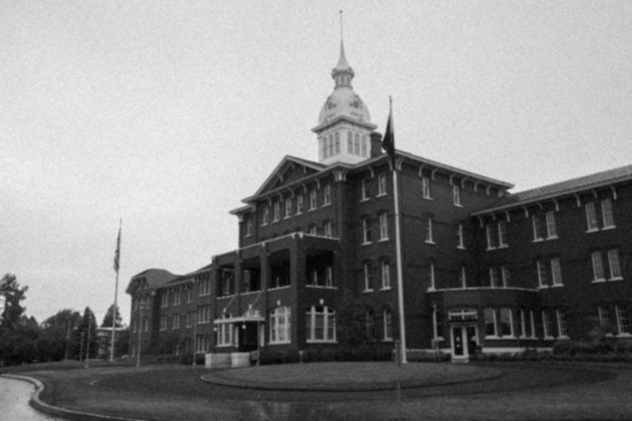**Η ΤΟΠΟΘΕΣΙΑ**

Το **Κρατικό Ψυχιατρικό Νοσοκομείο του Όρεγκον**, που ιδρύθηκε το 1883, κάποτε στέγαζε πάνω από τρεις χιλιάδες ασθενείς. Τώρα, ωστόσο, ο πληθυσμός ήταν περίπου 600, οπότε ήταν εφικτό για τον Δρ Ντιν Μπρουκς να διαθέσει στην παραγωγή μια ολόκληρη πτέρυγα τόσο για τα γυρίσματα όσο και για τα διοικητικά γραφεία. Επομένως, κάθε άτομο που σχετίζεται με την παραγωγή ζούσε κυριολεκτικά στο ψυχιατρείο από δέκα έως δώδεκα ώρες την ημέρα. Πριν από τα γυρίσματα πραγματοποιήθηκε μια πλήρης και γενική ξενάγηση στο νοσοκομείο.

Ο Δρ Ντιν Μπρουκς, όντας ο εν ενεργεία διοικητής του ψυχιατρείου, ήταν ο τεχνικός σύμβουλος της ταινίας. Αυτός, μαζί με τη σύζυγό του και την κόρη του, αρκετούς ψυχιατρικούς βοηθούς και νοσηλευτές που εργάζονταν στο νοσοκομείο, συν 5 ασθενείς έγιναν αναπόσπαστο μέρος της παραγωγής. Έγκριση για τους ασθενείς που εμφανίζονται στην ταινία λήφθηκε τόσο από τους ίδιους όσο και από τις οικογένειές τους και τους γιατρούς τους.

Η χρήση του ψυχιατρείου, του παλαιότερου και μεγαλύτερου από τα τρία κρατικά ψυχιατρικά ιδρύματα στο Όρεγκον, έλαβε την ανεπιφύλακτη υποστήριξη του πρώην κυβερνήτη της πολιτείας, Τομ ΜακΚαλ (ο οποίος υποδύεται τον σχολιαστή ειδήσεων στην ταινία) καθώς και του τότε εν ενεργεία κυβερνήτη, Ρόμπερτ Στράουμπ. Περίπου εκατό ασθενείς θα επωφεληθούν οικονομικά από την παραγωγή της ταινίας, χώρια της εργασιακής εμπειρίας που ο Δρ. Μπρουκς έχει περιγράψει ως «την καλύτερη θεραπεία που θα μπορούσαν να έχουν».

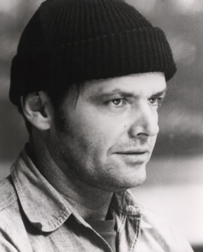**ΟΙ ΗΘΟΠΟΙΟΙ**

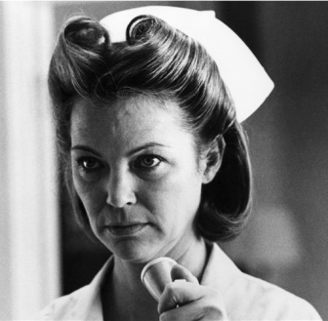**JACK NICHOLSON (McMurphy)** Πλέον ένας γνήσιος σούπερ σταρ της δεκαετίας του 1970. Υποψήφιος για Όσκαρ για την ερμηνεία του ως ντετέκτιβ στην «Chinatown», ο Νίκολσον έχει καταγραφεί ανεξίτηλα στις μνήμες των θεατών για τη δουλειά του σε ταινίες όπως το «Last Detail/ Το τελευταίο απόσπασμα», το ορόσημο «Easy Rider», «Five Easy Pieces/ Πέντε εύκολα κομμάτια», (όλες αυτές οι ταινίες του εξασφάλισαν υποψηφιότητες για Όσκαρ) ενώ πιο πρόσφατα είχε πρωταγωνιστήσει στο «Επάγγελμα: Ρεπόρτερ» του Michelangelo Antonioni. Ο Νίκολσον είχε διαβάσει τη "Φωλιά του κούκου" όταν κυκλοφόρησε και ήταν ένα από τα αγαπημένα του μυθιστορήματα.

**LOUISE FLETCHER (Nurse Ratched)**. Η δίδα Φλέτσερ γεννήθηκε στην Αλαμπάμα, φοίτησε σε ένα ιδιωτικό σχολείο θηλέων στο Βίκσμπουργκ και στη συνέχεια συνέχισε στο Πανεπιστήμιο της Βόρειας Καρολίνας, όπου συγκατοικούσε με τον ξάδερφο του διάσημου μυθιστοριογράφου Τόμας Γουλφ. Η δεσποινίς Φλέτσερ έφτασε στο Χόλιγουντ όταν ήταν 21 ετών και γράφτηκε στη σχολή υποκριτικής του Τζεφ Κόρεϊ. Αρχικά έκανε τηλεόραση. Περισσότερη τηλεόραση ακολούθησε τον γάμο της, τα παιδιά της και την πρόωρη αποχώρηση της από το σόου μπίζνες. Πέρασαν εννέα χρόνια πριν δουλέψει ξανά, στην ταινία «Thieves Like Us/ Κλέφτες σαν κι εμάς» του Ρόμπερτ Άλτμαν , στην οποία ενέπνευσε τον σκηνοθέτη Milos Forman να της αναθέσει το ρόλο της Nurse Ratched.

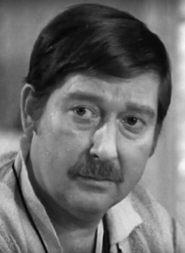**WILLIAM REDFIELD (Harding).** Γεννημένος στο Μανχάταν ο Ρέντφιλντ ξεκίνησε την καριέρα του ως παιδί-ηθοποιός στο ραδιόφωνο στη Νέα Υόρκη. Κατόπιν ήταν στην αρχική παραγωγή του Broadway του "Our Town/ Η μικρή μας πόλη" και στη συνέχεια έπαιξε σε τουλάχιστον 40 θεατρικά έργα, μεταξύ των οποίων «Ένας άνθρωπος για όλες τις εποχές». Ο Redfield έμενε στην Νέα Υόρκη και ενώ η «Φωλιά του κούκου» θα ήταν το εφαλτήριο για μεγάλους κινηματογραφικούς ρόλους, τελικά αποτέλεσε το κύκνειο άσμα του καθώς κατέληξε από λευχαιμία 18 μήνες μετά.

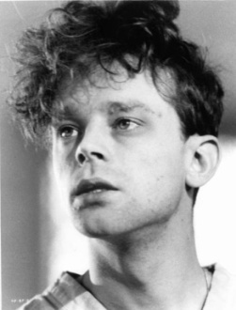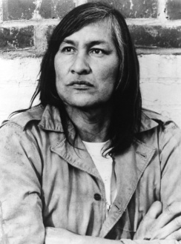**WILL SAMPSON (Chief Bromden**). Ένας εξαιρετικός ζωγράφος, ο Will Sampson ήρθε καλά προετοιμασμένος για να παίξει τον αρχηγό Bromden, αν και δεν είχε παίξει ποτέ πριν. Γηγενής Ινδιάνος του Creek από την Οκλαχόμα, ένας πρώην οδηγός φορτηγού και αναβάτης ροντέο. Έζησε στη Yakima της Ουάσιγκτον και δούλευε ως πεταλωτής αλόγων, επίσης με βοοειδή, ενώ ήταν και πιλότος αεροπλάνου. Συνέχισε να συμμετέχει σε αγώνες ροντέο, ενώ οι πίνακές του παρουσιάστηκαν στο Smithsonian Institute το 1967.

**BRAD DOURIF (Billy Bibbit)**. Από το Huntington της Δυτικής Βιρτζίνια, ο Dourif είχε ενσαρκώσει το ρόλο του Bill Bibbit ήδη για τέσσερα χρόνια στο θέατρο. Η καριέρα του εκτοξεύθηκε μετά το θεατρικό «Red Ryder» του Circle Theatre που τον καθιέρωσε ως ένα από τα πιο πολλά υποσχόμενα νέα ταλέντα της Νέας Υόρκης. Πλέον έχει αμέτρητους τίτλους ταινιών στη φιλμογραφία του.

**Η Φωλιά του Κούκου και η Filmcenter Trianon.**

Η επανέκδοση και διανομή αυτής της ταινίας παραδόξως ακολούθησε επίσης αυτό το μακρόσυρτο και δαιδαλώδες μονοπάτι που χαρακτήρισε και την ιστορία της παραγωγής της. Όταν τον Ιανουάριο του 2016 διοργανώσαμε στον Κινηματογράφο Τριανόν το «Όσκαρ Rocks», μία βραδιά με τρεις οσκαρικές ταινίες, δεν ήταν δυνατόν να εξαιρέσουμε την πιο αγαπημένη μας ταινία όλων των εποχών «Στη φωλιά του κούκου». Στην αναζήτηση των κινηματογραφικών δικαιωμάτων ανακαλύψαμε πως κάτοχός τους ήταν ο γιός του Σαούλ Ζάεντς, Πωλ. Μολονότι όμως αποκτήσαμε με ευκολία το δικαίωμα μιας προβολής, το αίτημά μας για απόκτηση δικαιωμάτων κινηματογραφικής διανομής συναντούσε διαρκώς εμπόδια. Άλλες φορές ένα ταξίδι, άλλες φορές η εποχή του τρύγου, (ο Πωλ διαθέτει αμπέλια στην Τοσκάνη), κάποιες φορές οι διάφορες εορτές, αργίες και τέλος η πανδημία συντέλεσε στο να φτάσει αυτό το δυνατό πρότζεκτ να υλοποιηθεί φέτος 60 χρόνια από την έκδοση του βιβλίου! Τελικά οι δύο μεριές ήρθαμε σε συμφωνία τον Απρίλιο του 2022 Κυριακή 24 Απριλίου 00:01 ακριβώς μόλις έγινε η Ανάσταση (στην Καλιφόρνια Σάββατο 14:01 το μεσημέρι)!

Έκτοτε είμαστε πολύ συγκινημένοι και κυρίως περήφανοι που αυτό το αριστούργημα, «Στη φωλιά του κούκου», προστέθηκε στους τίτλους του καταλόγου μας.

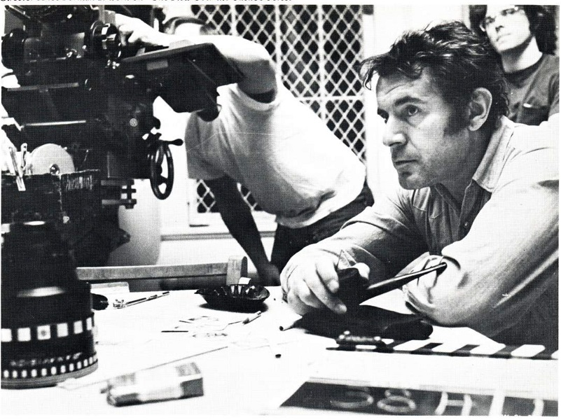

*Ο Μίλος Φόρμαν στο σετ της ταινίας*

Η **Filmcenter TRIANON** παρουσιάζει

την ταινία σταθμό του **Μίλος Φόρμαν**

με τον **Τζακ Νίκολσον** να κερδίζει το πρώτο όσκαρ της καριέρας του

**Στη Φωλιά του Κούκου**

Μοναδική επανέκδοση σε νέα ψηφιακή κόπια. 60 χρόνια από την έκδοση του μυθιστορήματος και 45 χρόνια από την κυκλοφορία της ταινίας.

**Από 25 Αυγούστου στους κινηματογράφους**

**Στη Φωλιά του Κούκου**

One Flew Over the Cuckoo's Nest

Δραματική, Η.Π.Α., 1975, 133’, Έγχρωμη, DCP

Διεύθυνση φωτογραφίας HASKSLL WEXLER, A.S.C.

Additional Photography by BILL BUTLER, AS.C.

Κινηματογραφικό σενάριο LAWRENCE HAUBEN and BO GOLDMAN

Βασισμένο στο βιβλίο του KEN KESEY

Παραγωγή SAUL ZAENTZ and MICHAEL DOUGLAS

Σκηνοθεσία MILOS FORMAN

**Παίζουν οι**

R.P. McMurphy JACK NICHOLSON

Nurse Ratched LOUISE FLETCHER

Harding WILLIAM REDFIELD |

Ellis MICHAEL BERRYMAN

Col. Matterson PETER BROCCO

Dr. Spivey DEAN R. BROOKS

Miller ALONZO BROWN

Turtle SCATMAN CROTHERS

Warren MHAKO CUMBUKA

Martini DANNY DE VITO

Safely WILLIAM. DUELL

Banking JOSIP ELIC

Nurse Itou LAN FENDORS

Washington NATHAN GEORGE

Beans Garfield KEN KENNY

Harbor Master MEL LAMBERT

Cheswick SYDNEY LASSICK

Night Supervisor. KAY LEE

Taber CHRISTOPHER LLOYD

Ellsworth DWIGHT MARFIELD

Hap Arlich TED MARYLAND

Rose LOUISA MORITZ

Woolsey PHIL ROTH

Chief Bromden WILL SAMPSON

Nurse Pilbow MIMI SARKISIAN

Frederickson VINCENT SCHIAVELLI

Candy MARYA SMALL

Scanlon DELOS V. SMITH, JR

Buckley TIN WELCH

Και ο BRAD DOURIF στο ρόλο του BILLY BIBBIT